

ВІДДІЛ З ГУМАНІТАРНИХ СПРАВ

ВИКОНАВЧОГО КОМІТЕТУ УЛАШАНІВСЬКОЇ СІЛЬСЬКОЇ РАДИ

**ГУБЕЛЕЦЬКА ГІМНАЗІЯ УЛАШАНІВСЬКОЇ СЛІЬСЬКОЇ РАДИ**

**СЛАВУТСЬКОГО РАЙОНУ ХМЕЛЬНИЦЬКОЇ ОБЛАСТІ**

**Протокол**

**27.02.2023 №5**

позачергового засідання педагогічної ради

**Губелецької гімназії**

Голова педагогічної ради Ткачук В.І.

Секретар педагогічної ради Кирильчук Л.О.

Присутні члени педагогічної ради (список додається)

**Порядок денний:**

1.Про вибір підручників для учнів 1-го класу

2023/2024 навчального року

**СЛУХАЛИ**:

**Ткачука В.І.** директора гімназії, який сказав, що відповідно до листа МОН України від 07.01.2023 № 1/1299-23 «Про забезпечення виконання наказу МОН від 30 вересня 2022 року № 869 (зі змінами)», до 2 березня 2023 року здійснюється вибір підручників для учнів 1-х класів, у якому беруть участь усі вчителі початкових класів.

**ВИСТУПИЛИ:**

**Колодніцька І.Р.,** керівник шкільного методичного об’єднання вчителів початкових класів, яка сказала, що обговорення відбулося на засіданні 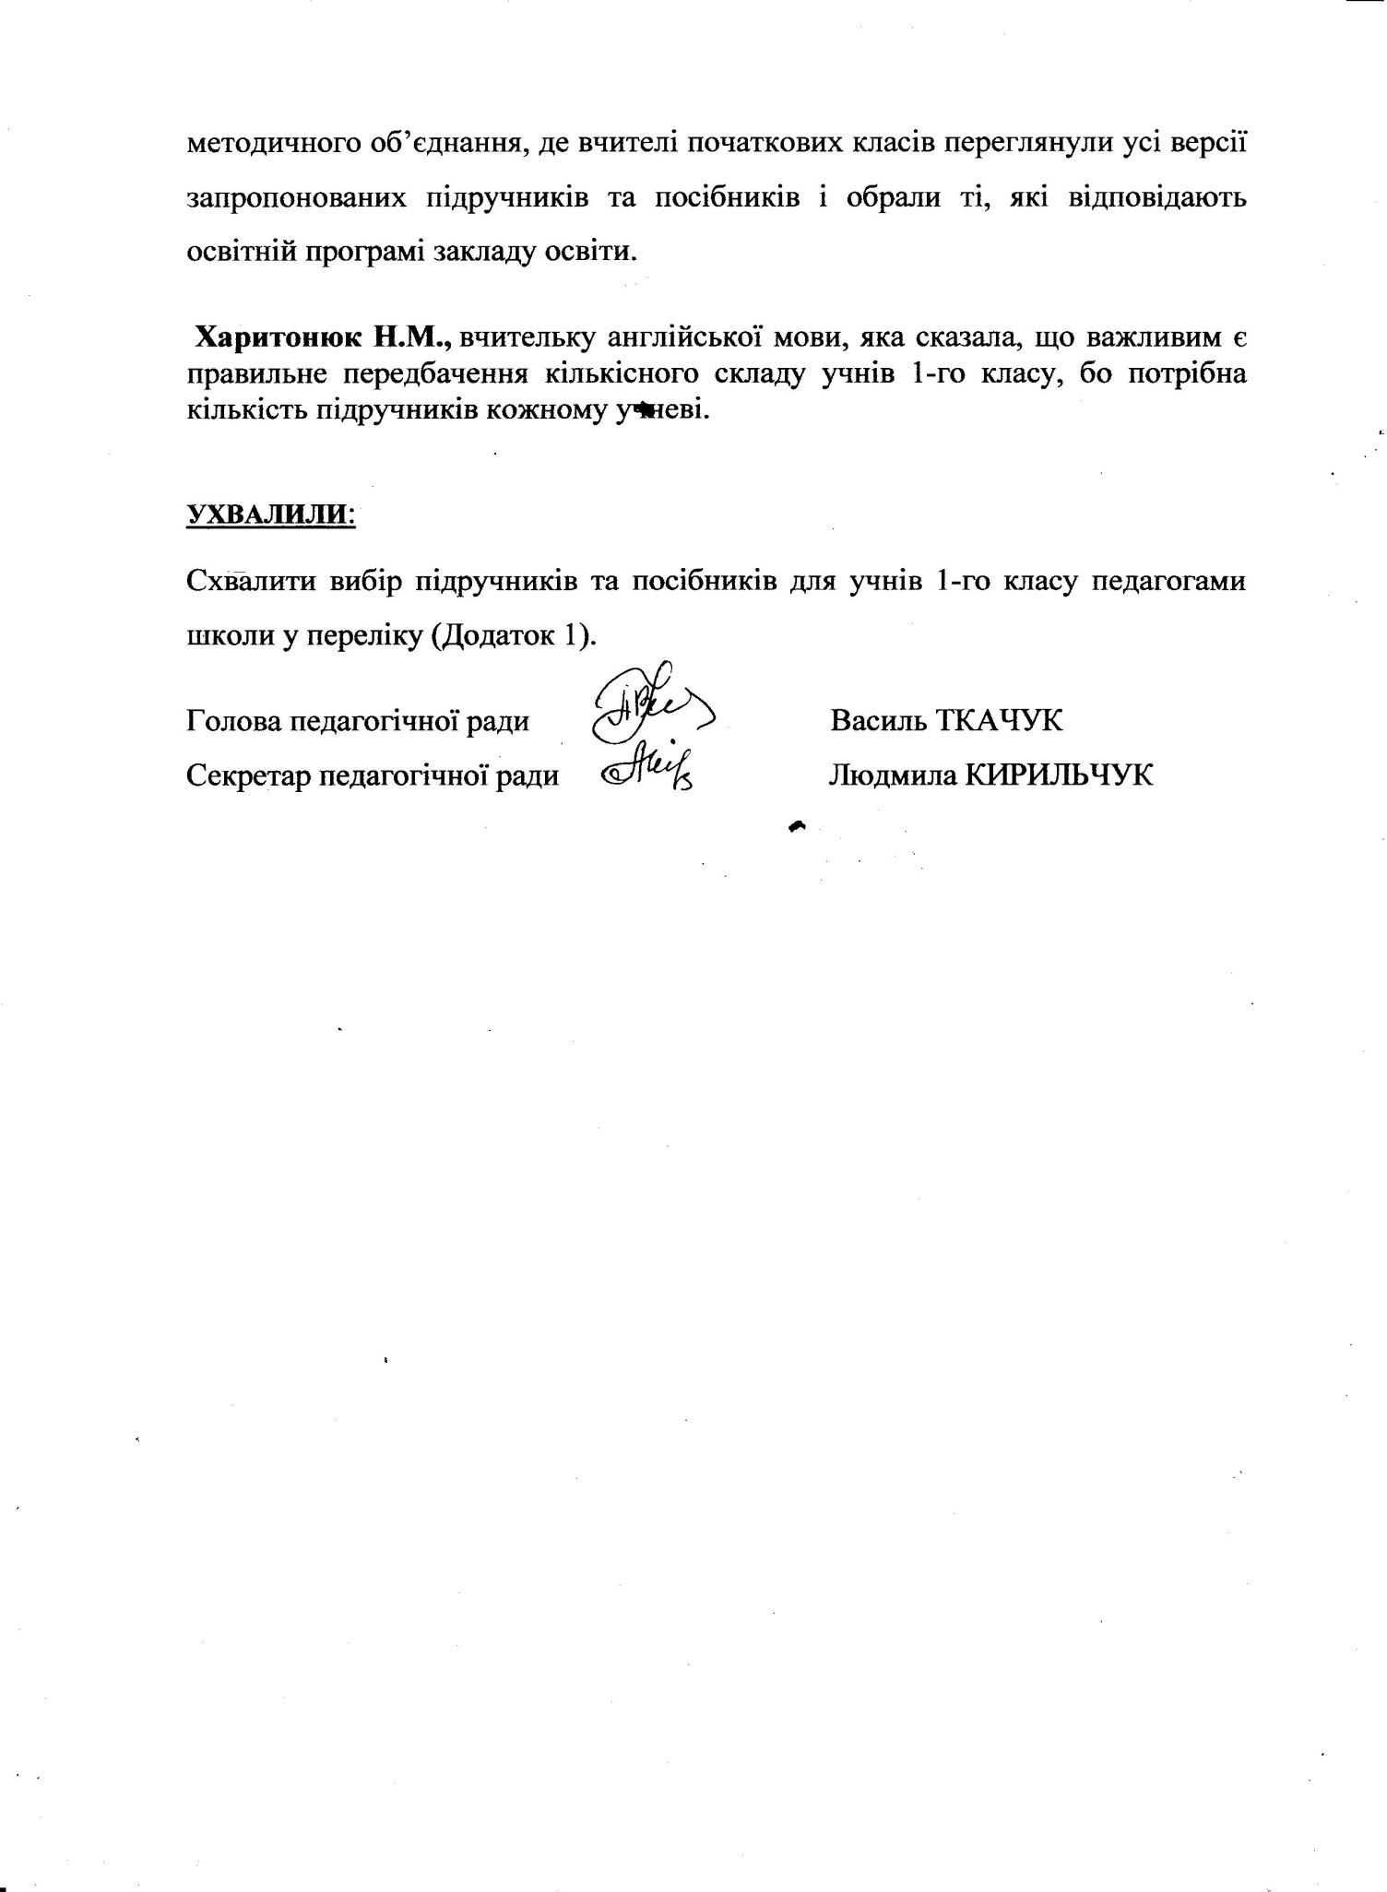

Додаток 1

до протоколу № 5

засідання педагогічної ради

від 27.02.2023р

**Результати вибору електронних версій підручників у 1 класі**

|  |  |  |  |  |
| --- | --- | --- | --- | --- |
| **№ п/п** | **Назва підручника** | **Автори** | **Кількість примірників** | |
| **Для учнів** | **Для вчителя** |
| 1 | «Англійська мова» | Губарєва С.С., Доценко І.В., Євчук О.В. | 6 | 1 |
| 2 | «Математика» | Скворцова С.О., Онопрієнко О.В. | 6 | 1 |
| 3 | «Мистецтво» | Рубля Т.Є., Щєглова Т.Л., Мед І.Л. | 6 | 1 |
| 4 | «Українська мова. Буквар» | Кравцова Н.М., Придаток О.Д. | 6 | 1 |
| 5 | «Я досліджую світ»(у 2-х частинах) | Бібік Н.М., Бондарчук Г.П. | 6 | 1 |